**氮气吹扫转炉操作中的溅渣技术**

转炉运行中的熔渣溅射技术

众所周知，用于生产液态钢的氧气炼钢转炉中耐火衬的磨损是一个对生产成本影响很大的因素。氧气转炉耐火衬片的磨损是由转炉内发生的热、化学和机械现象共同造成的。热效应与温度波动和热冲击有关，而衬里的退化可能是由耐火材料、炉渣和转炉内的气体之间的化学作用引起的。 机械方面的影响与废钢装填造成的侵蚀、耐火材料表面和金属之间的液体运动、吹氧以及在耐火材料附近的高温下气体运动的影响有关。

通过激光束对耐火材料衬里的磨损曲线监测技术，可以获得转炉每个区域的衬里磨损曲线图。每次吹炼后钢液流出转炉的区域，以及由于废钢装填而产生的冲击区是最容易退化的地方。有了这些知识，就可以为磨损的区域制定合适的维修策略，以延长转炉炉衬的运动寿命。

耐火材料衬里的维护和修理技术包括涂抹炉渣。这是通过对耐火材料进行炮击或将熔渣溅到受损的耐火衬上来完成的。在过去的几十年里，溅渣技术已经成为延长转炉耐火材料寿命的领先技术之一。溅渣技术减少了与炉渣的热和化学侵蚀以及机械冲击有关的磨损。在随后的加热中，耐火衬上的溅渣层可以作为工作衬层，从而保护原有的耐火材料。

今天，溅渣已经成为一个强有力的工具，不仅可以提高转炉的衬里寿命，而且可以提高转炉的利用率，最大限度地提高产量，同时降低耐火材料和炮击成本。由于操作简单，投资小，溅渣已成为提高转炉炉衬寿命的最流行方法。

历史

溅渣技术最早是在1970年开发的，但没有被大规模使用。1992年，LTV钢铁公司的印第安纳港工厂首次报告了使用这种技术提高衬里寿命的成功。慢慢地，这项技术被用于世界上的其他钢铁熔炼车间。Inland no. 4号转炉车间报告的炉衬寿命为60,000热度以上。

溅渣的原理和理论方面

溅渣技术包括通过吹气枪将氮气吹向转炉的热面，从而将前次加热剩下的炉渣溅到上面。它包括通过冻结转炉壁上的液态炉渣，将炉渣涂在转炉内衬上。氮气供应参数，即压力和流速、一般渣子状况和操作的一致性是溅渣成功的三个主要因素。

较高的钢渣过热度（出钢温度与最终钢渣的液相温度之差）会导致钢渣变薄，保护渣层回熔速度加快。因此，合理的出钢温度和合理控制转炉渣是溅渣成功的关键。

随着炉渣和氮气的相互作用，炉渣温度逐渐降低，这对相位分布产生了实质性的影响，进而影响了炉渣的有效粘度。溅渣技术保护炉衬的基本原理（图1）是基于对炉渣粘度的调整。良好的矿渣飞溅需要对终端矿渣的FeO和MgO浓度和碱性进行成分调整。

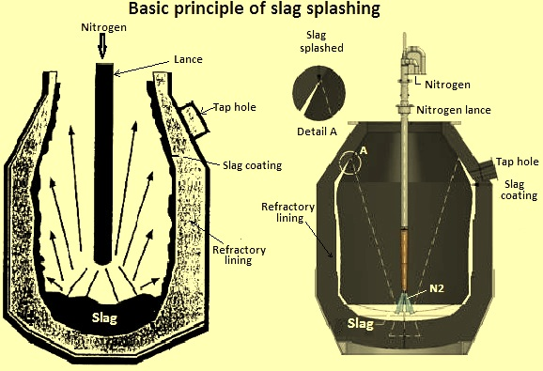

图1 炉渣飞溅的基本原理

炉渣涂层的数量和位置取决于炉渣球的质量和大小、其速度和轨迹角度以及转炉中的气体流动模式。传热会影响炉渣在耐火材料上的附着力。

为了实现一个有效的工艺，需要控制许多变量。这些变量与炉渣的物理化学特性（如碱性、粘度和表面张力等）、操作方面（如喷枪高度、氮气吹气流量、静态喷枪或运动中的喷枪等）和几何方面（如喷枪孔的数量、孔的角度和转炉的尺寸等）有关。氮气的压力和流速是影响溅渣效果的关键因素。喷枪位置的控制要根据熔渣的流动性和溅射位置来进行。

在炉渣飞溅中，炉渣的数量不仅是一个重要的技术参数，而且还决定了炉渣飞溅层的厚度。在溅渣过程中，为达到满意的覆盖效果所需的熔渣量取决于转炉的尺寸。它随着尺寸的增加而增加。随着前次加热后留在转炉内的炉渣量的增加，炉渣的溅射能力也会增强。这导致转炉所有区域的炉渣质量都更高，但通常在中心区域的质量更高。这对炉渣飞溅的操作是有利的。

矛头高度对溅渣过程有明显的影响，因为矛头高度会影响到腔体的形状和波形（图2）。它还影响到接受渣层的转炉衬里的位置（被涂抹的区域）。小的喷枪高度会导致熔渣中出现一个很深的空腔和一个大的再循环区，这有利于水洗涂层机制的盛行。大的喷枪高度会促进液滴的产生，有利于喷出涂层机制。 随着喷枪高度的增加，飞溅会增加，然而，超过一定的喷枪高度值，飞溅会减少。随着喷枪高度的降低，飞溅量也会增加，这种增加一直持续到最大值，当射流开始过度穿透时达到顶点，即射流超过渣层并到达耐火材料。从这一点上看，射流减少了。另外，当喷枪较高时，转炉的下部往往有更有效的覆盖，而上部则发生相反的趋势，当喷枪处于较低位置时，其覆盖效果更好。

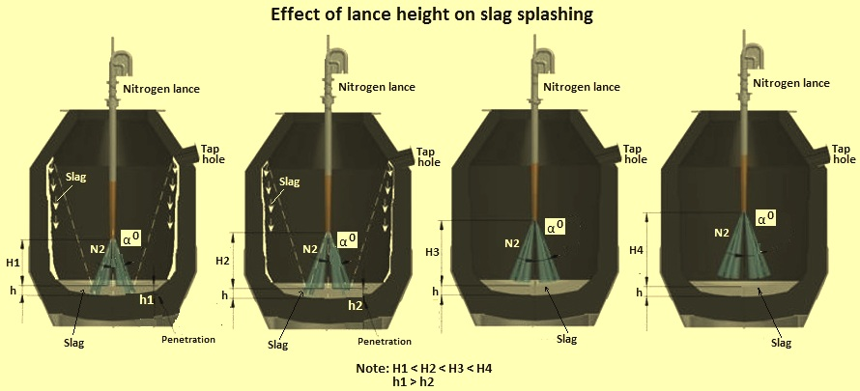

图2 喷枪高度对炉渣飞溅的影响

喷枪孔的角度又有相反的表现，即孔的角度越大，转炉下部的溅渣就越密集。当喷枪孔相对于垂直方向倾斜时，会产生更大的剪切力，改变空腔的形状，增加喷射机制中的熔渣转移，减少速度的垂直分量，但增加其水平分量。这就导致了更多的炉渣撞到炉壁上，而进入转炉上部区域的炉渣数量减少。

在倾斜喷枪喷嘴孔的情况下，氮气射流离开喷嘴，以一定的角度（图2中的α度）进入转炉。随着出口角度的增加，喷射速度的垂直分量减少，水平分量增加。在这种情况下，剪切力增加，并观察到溅出的熔渣量全面增加。当然，当角度变得过大，超过临界值时，射流就不再影响熔渣。临界角的值取决于喷枪的高度和熔渣的深度。

然而，喷枪孔的角度是一个不容易改变的几何参数，它是根据转炉的孔数和尺寸来定义的。值得注意的是，增加喷枪孔的数量，有利于在转炉耐火材料上形成均匀的投射熔渣层。

通常情况下，炼钢过程中的吹氧和溅渣过程中的吹氮都使用同一个喷枪喷嘴。这些喷枪的设计一般是为了配合转炉的形状和炼钢的要求。如果喷枪孔的角度很窄，那么熔渣飞溅就有可能在转炉的锥体和口部造成堆积。这也会造成喷枪表面的堆积。如果喷管孔角度较宽，那么熔渣就只会溅到转炉的下部。此外，喷嘴孔数的增加导致从喷嘴中心区域溅出的熔渣量较少，但熔渣溅得更均匀。因此，为了在溅渣过程中获得成功，有必要对喷嘴进行优化设计。

喷出熔渣的速度和角度取决于射流特性（动量、流速、高度、角度和喷嘴）和腔体的性质。关于氮气流速的影响，可以看出，飞溅的熔渣量随着吹气流速的增加而增加。此外，流速的增加导致转炉的所有区域都有更多的炉渣沉积。

熔渣中形成的空腔深度取决于氮气喷射的动量。反过来，喷射动量又取决于氮气的质量流速和速度。随着喷射速度的增加，熔渣的飞溅也会增加。低射流速度促进了炉渣的搅拌，洗涤涂层机制占主导地位。高速的氮气会导致搅拌和火山口的形成。当火山口深度达到一个临界值时，矿渣液滴被喷出。这是由于高速喷射产生的高剪切力所致。高射流速度也会导致高液滴的产生。因此，在高射流速度的情况下，喷出机制成为主导。总之，随着射流速度的增加，熔渣涂层的效率也会提高。

炉渣密度影响着炉渣的飞溅过程。炉渣的低密度会产生高的工艺效率。然而，低密度也会促进热吹过程中出现不理想的喷溅现象。高密度会降低溅射过程的效率。然而，这种负面影响可以通过提高氮气喷射速度来抵消，这样就可以提供额外的惯性力。

炉渣粘度的控制对于炉渣喷溅的有效性非常重要。 当粘度增加时，熔渣的效率就会下降。这是因为对于较高的粘度，需要较高的剪切力来产生熔滴和形成驻波。从这个角度来看，熔融炉渣的低粘度是可取的。但是，不幸的是，低粘度的熔渣对转炉侧壁的附着力很小，容易向下流动。另一方面，熔融炉渣的粘度主要取决于温度、成分和固相的存在。因此，炉渣通常要经过一个调节过程，通过添加氧化镁和氧化亚铁等材料来优化其粘度。矿渣粘度对矿渣飞溅过程的影响可以总结为：（i）随着粘度的降低，喷射机制成为主导；（ii）随着粘度的增加，洗涤机制成为主导；（iii）随着矿渣粘度的降低，矿渣飞溅过程的效率也会提高。

矿渣的高碱度、高氧化镁含量和低氧化铁含量有助于矿渣的飞溅。炉渣的低熔点阶段富含FeO，作为粘合剂并含有大部分存在的硫，而炉渣的高熔点阶段为耐火材料提供必要的保护。

高熔化温度和炉渣粘度有利于产生炉渣飞溅效应。 矿渣要与氧化镁饱和，以产生高温相，增加矿渣粘度。炉渣的高温相及其冶金性能，以及这些相的数量是非常重要的。此外，了解液态炉渣和固相在工艺温度下的化学成分，有助于开发出好的炉渣。此外，为了预测炉渣的涂层特性，炉渣的物理特性也起着重要作用。炉渣的物理性质，特别是表观粘度，受到固相总量的很大影响。

炉渣飞溅时发生的现象是附着在衬里表面的炉渣层具有非均匀的相组成。当溅渣后转炉下一次加热时，温度升高，溅渣层中的低熔点相首先熔化并与高熔点成分分离，并从溅渣层缓慢移动。这个熔融的炉渣层向下流动。保留在衬里表面的熔渣层是高熔点相，这又提高了熔渣飞溅层的耐高温性。炉渣的这种亚熔化现象，也被称为选择性熔化，导致炉渣飞溅层的氧化镁结晶。高熔点成分如C2S（硅酸二钙）等逐渐积累，提高了熔渣飞溅层的耐高温性，保护了炉衬。

重要的是，用于喷溅的矿渣含有正确的低熔点和高熔点相混合。低熔点（富含FeO）相能确保炉渣和耐火材料之间有良好的粘合力，而高熔点相能提供抗侵蚀性和热障。在FeO含量约为13%，且MgO含量过饱和（超过8%的MgO）的情况下，可以获得良好的炉渣性能，以确保飞溅的炉渣是MgO饱和的而不是CaO饱和的。 炉渣碱度（CaO/SiO2）在2.5的范围内，对炉渣飞溅有好处。

炉渣飞溅层与转炉镁碳衬砌砖之间的结合机制可分为三层，包括（i）炉渣飞溅层，（ii）粘合层，和（iii）烧结层。主要的三种粘合方法是通过（i）化学粘合，（ii）机械和化学粘合，以及（iii）冷凝烧结。 在溅渣过程中，溅渣后渗透并填充到砖的表面之间的缝隙中，或与周围的氧化镁颗粒反应，或通过烧结层形成巩固的固溶体。由于烧结层的存在，菱镁矿不再松散，从而防止了衬砌砖的腐蚀。同时，熔渣层也减少了转炉吹炼时液态熔渣对衬砌砖表面的直接侵蚀破坏。

溅渣层对转炉炉渣具有良好的耐腐蚀性。由于转炉吹炼过程中，初始炉渣的碱度较低，炉渣相主要是硅酸钙。在此期间，炉渣飞溅层中的高熔点成分C2S为衬里提供了腐蚀保护。

图3中给出了炉渣飞溅参数的典型关系。这些参数包括：（i）炉渣行为与温度的关系；（ii）固体部分与温度的关系；（iii）相分布与温度的关系；（iv）有效粘度与固体部分的关系。

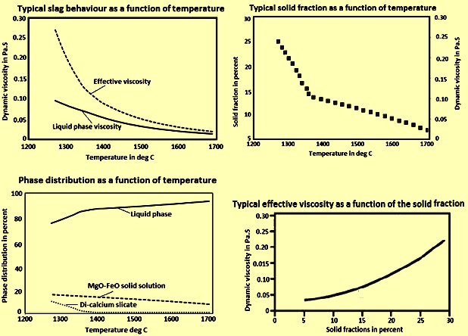

图3 矿渣飞溅参数之间的典型关系

各种参数对熔渣飞溅的影响见图4。

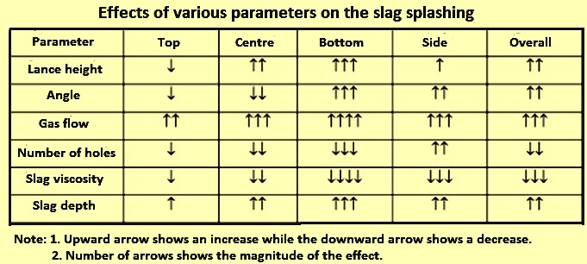

图4 各种参数对矿渣飞溅的影响

过程

炉渣飞溅的形成有三个阶段。这三个阶段是：(i)熔融炉渣向转炉壁输送，(ii)熔融炉渣粘附在侧壁上，以及(iii)炉渣层的冻结和硬化。关于熔融炉渣向转炉侧壁的输送，有两种机制，即(i)清洗涂层，和(ii)喷射涂层。第一个机制是由于熔融炉渣的散装运动而上升到初始水平之上，第二个机制是由于粘附在容器侧壁上的炉渣液滴的喷射而发生。

在之前的热量被挖掘出来后，最终的熔渣有一部分被保留下来，同时熔渣被排出来。然后，加入炉渣调节剂，调整粘度，实现炉渣的适当组成。炉渣调节剂弥补了炉渣中的氧化镁含量，并产生化学反应，生成一系列高熔点化合物。然后用氧枪将高压氮气吹入炉内，这将导致溅渣和转炉衬里的涂层，溅渣必须在确保转炉内的熔渣中没有钢的情况下才能进行，否则会导致严重的脱壳现象。

溅渣过程的各个步骤是：(i) 在前一次加热结束时，钢液在钢包中被敲击，部分熔渣在渣罐中被敲击，剩余的渣留在转炉中，(ii) 转炉操作员目视检查渣的状况，以确定需要添加的调渣剂的数量。(iii) 转炉操作员目测转炉衬里，以确定衬里的任何特定区域是否需要特别注意，(iv) 通过添加所需数量的调理剂，对熔渣的温度、氧化铁和氧化镁含量进行调理，(v) 摇动转炉，以便在装料垫和攻丝垫上涂抹熔渣。(vi) 将氧气喷枪降至预定水平，并启动氮气流，(vii) 通过喷枪喷嘴将高压氮气吹到调节剂熔渣上，使其溅到转炉内衬上，并使溅出的熔渣层沉积在内衬表面，(viii) 转炉操作员改变喷枪的高度，使熔渣覆盖整个转炉，或保持在固定位置，使熔渣覆盖某个特定区域。(ix) 转炉操作员决定吹氮气的时间，一般从2分钟到4分钟不等，(x) 吹完氮气后，停止气体流动，抬起喷枪，(xi) 倾倒剩余的炉渣，以避免转炉底部过量堆积，转炉准备进行下一次加热。

矿渣飞溅的优势

溅渣的优点如下。

1. 延长转炉的衬里寿命。
2. 由于转炉容积的增加，倾斜度较小，因此产量提高。
3. 由于炼钢过程中基本渣的溶解而减少了熔剂的消耗。
4. 炉渣衬里的低熔相熔化后，迅速形成碱性炉渣，转炉渣中的SiO2迅速溶解了炉渣涂层中的CaO。这导致了快速的脱磷。
5. 炉渣飞溅有助于炼钢炉渣的回收。